Rapport de fin de projet

Ce projet permet d’afficher un labyrinthe grâce à des LEDs pilotées par un Arduino. Après six secondes le labyrinthe disparait pour laisser place à un damier. Le joueur doit ensuite se rappeler du « bon » chemin et essayer d'appuyer (sur une dalle tactile pilotée par le même Arduino) sur les cases qui mènent à la victoire (sortie du labyrinthe).

**Objectif**

L’objectif était de faire fonctionner le projet de jeu décrit ci-dessus. Il fallait que le joueur puisse lancer une partie en appuyant sur un bouton, gérer l’évolution des parties en affichant l’état de la partie en fonction des saisies du joueur. À chaque fois que le joueur souhaitait recommencer une nouvelle partie, un nouveau labyrinthe devait être généré aléatoirement. Malheureusement ce dernier point n’a pas été finalisé. À ce stade, lorsque que l’on recommence une partie, on joue avec le dernier labyrinthe « uploadé » dans l’Arduino.

**Schéma du projet**

**Algorithme de fonctionnement**

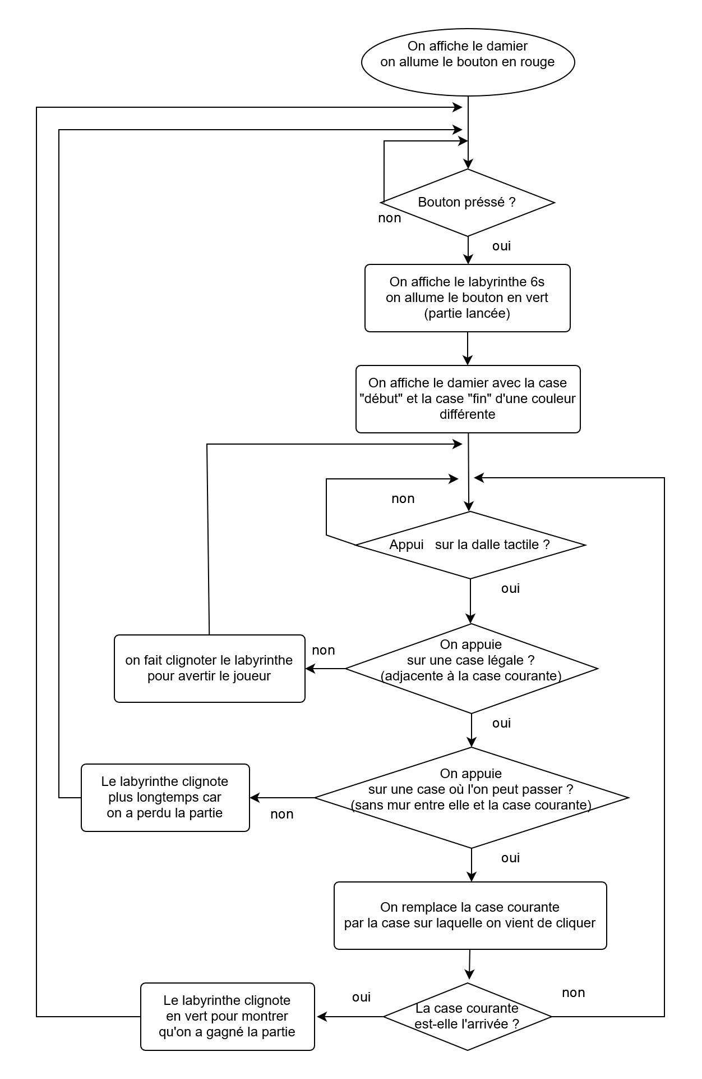

**Coût du projet**

|  |  |  |  |  |  |  |  |
| --- | --- | --- | --- | --- | --- | --- | --- |
| **ESTIMATION DU PRIX DES FOURNITURES** | | | | | | | |
| Ensemble |  | Désignation | Fournisseur possible (hors Polytech ou récupération) (*1) | Lien internet ou dépôt | Conditionnement | Quantité | Prix total ligne(€) port compris (*2) |
| Arduino et fixation (*4) | 01 | Arduino UNO Rev3 | Amazon.fr (Arduino) | https://www.amazon.fr/gp/product/B008GRTSV6 | 1 | 1 | 25,30 € |
| 02 | Support plastique Arduino UNO sbcomponents | Amazon.co.uk (sbcomponents) | https://www.amazon.co.uk/dp/B078326ZDC | 1 | 1 | 1,78 + 3,97 € |
| 03 | Attaches plastiques (Serflex) blanc 2,5mm (2x) | Amazon.fr (vendeur tiers) | https://www.amazon.fr/dp/B08PQM7DDV | 100 | 1 | 2,00 € |
| 04 | Entretoises laiton M3 (4x) | Amazon.fr (vendeur tiers) | https://www.amazon.fr/gp/product/B07RP6CRD5 | Assortiment entretoises 300pcs | 1 | 15,00 € |
| 05 | Vis tête fraisée Phillips M3x10 acier zingué (4x) | Leroy Merlin | En magasin | Lot 30 vis / écrous | 1 | 4,50 € |
| 06 | Ecrous M3 acier zingué (4x) |
| Interface RGB + tactile | 07 | Ruban led WS2812b Black RGB 60Led/m IP30 (2,5m) | Aliexpress (BTF-LIGHTING) Amazon.fr (BTF-LIGHTING) | https://fr.aliexpress.com/item/2036819167.html  https://www.amazon.fr/dp/B01CDTEJBG | 5 mètres | 1 | 25,08 à 44,64 € |
| 08 | Boite en bois en contreplaqué 3mm | Amazon.fr (vendeur tiers) | https://www.amazon.fr/Contreplaqu%C3%A9-Antid%C3%A9rapant-Ext%C3%A9rieur-Pyrogravure-Chantourn%C3%A9e/dp/B078W6FDRJ | 3 feuilles A4 3mm | 1 | 10,76 € |
| 09 | Plaque acrylique 3mm Blanc | Amazon.fr (vendeur tiers) | https://www.amazon.fr/gp/product/B0983VF8QL | 2 plaques A4 | 1 | 16,90 € |
| 10 | Panneau tactile d’écran Siemens TP1200 | Aliexpress (Automations accessories Store) | https://fr.aliexpress.com/item/1005004100973175.html | Lot écran + film protection | 2 (*3) | 48,88 € |
| 11 | Film de protection écran tactile |
| Support général | 12 | Panneau composite aluminium 300x280mm bleu (Dibond) | Amazon.fr (vendeur tiers) | https://www.amazon.fr/dp/B0B3J41QLT | Panneau 300x300mm | 1 | 13,40 € |
| Divers composants | 13 | Bouton poussoir Silver 3-6V à voyant LED RGB 22mm | Aliexpress (EARUELETRIC Store) | https://fr.aliexpress.com/item/1005003442869959.html | 1 | 1 | 3,66 + 1,57 € |
| 14 | Petit boitier plastique | Amazon.fr (vendeur tiers) | https://www.amazon.fr/dp/B09FXBS61N | 12 | 1 | 16,49 € |
| 15 | Résistances 10k Ω 2watts (3x) | Amazon.fr (vendeur tiers) | https://www.amazon.fr/gp/product/B016V5REJ2 | 10 | 1 | 4,20 € |
| Connectique utilisateur | 16 | Adaptateur bornier / µUSB B | Aliexpress | https://fr.aliexpress.com/item/1005002064645337.html | 1 | 1 | 2,34 € + 1,92 € |
| 17 | Connecteurs 2.1x5.5mm M/F | Amazon.fr (vendeur tiers) | https://www.amazon.fr/dp/B0BNBPWLST | Lot 5x Mâle et 5x Femelle |  | 8,99 € |
| 18 | Connecteur PC / µUSB B | Amazon.fr (vendeur tiers) | https://www.amazon.fr/gp/product/B0711PVX6Z | 1 | 1 | 7,64 € |
| Alimentation électrique | 19 | Plies rechargeables NIMH AA (4x) | Hypermarché Carrefour | En magasin | 1 chargeur + 4 piles | 1 | 20,99 € |
| 20 | Chargeur piles NIMH AA |
| 21 | Boitier connecteur pour 4 piles | Amazon.fr (vendeur tiers) | https://www.amazon.fr/dp/B07MM1NB22 | 5 | 1 | 11,99 € |
| 22 | Alimentation 5V, 6A, 100-240V | Aliexpress Amazon.fr (BTF-LIGHTING) | https://fr.aliexpress.com/item/1005002620565526.html  https://www.amazon.fr/gp/product/B07S9X3ZD1 | 1 | 1 | 11,10 à 22,99 € |
| Assemblage (*5) | 23 | Scotch double face | Leroy Merlin | En magasin | Rouleau de 7,5m | 1 | 5,50 € |
| 24 | Colle Cyanoacrylate | Leroy Merlin | En magasin | Tube de 5 grammes |  | 4,90 € |
| Câblage et soudure isolation électrique (*6) | 25 | Fils couleurs 22 AWG silicone | Amazon.fr (vendeur tiers) | https://www.amazon.fr/dp/B09GKGP9R3 | 6 bobines x 8 mètres | 1 | 21,99 € |
| 26 | Câbles jumpers | Amazon.fr (vendeur tiers) | https://www.amazon.fr/dp/B08HQ7K6M7 | Assortiment 240 pièces | 1 | 10,99 € |
| 27 | Gaine thermo rétractable | Amazon.fr (vendeur tiers) | https://www.amazon.fr/Thermor%C3%A9tractable-Etanche-Soudure-thermor%C3%A9tractable-demballage/dp/B09ZF4GFTF | Assortiment 164 pièces | 1 | 5,99 € |
| 28 | Gaine tressée | Amazon.fr (vendeur tiers) | https://www.amazon.fr/Othmro-Manchon-extensible-tress%C3%A9-Multicolore/dp/B07XKTD2JG | 5m | 1 | 10,39 € |
| 29 | Etain 0.8mm Grade SnCu0.7 | Amazon.fr (vendeur tiers) | https://www.amazon.fr/dp/B084VL7YY2 | 50 grammes | 1 | 11,69 € |
| 30 | Adhésif électrique jaune 19mm | Leroy Merlin |  | 10m | 1 | 1,00 € |
| Transport | 31 | Boite plastique pour sécurisation transport | Hypermarché Carrefour | En magasin | Boîte de jeu de « petits chevaux » | 1 | 15,00 € |
|  | 32 | Cale en polystyrène extrudé de transport | Leroy Merlin | En magasin | 1,25x0,6m | 1 | 5,92 € |
|  | 33 | Boite transparente rangement 4 piles | Amazon.fr | https://www.amazon.fr/Ansmann-Akkubox-Bo%C3%AEte-rangement-batterie/dp/B002ULH69K | 1 | 1 | 2,49 € |
| **TOTAL PRIX DES FOURNITURES** | | | | | | | **≈ 334,88 à 366,33 €** |

(*1) Autres fournisseurs possibles Farnell, Mouser Electronics, RS Components, Digi-Key, Conrad, Ebay.fr, Amazon.de…  
(*2) Certains prix indiqués bénéficient du port « gratuit » avec un abonnement de livraison illimitée   
(*3) L’approvisionnement de certains composants est plus difficile. Le besoin relativement urgent peut augmenter de façon irraisonnable le prix, ou être impossible à satisfaire. Pour ce projet il a été nécessaire d’approvisionner très tôt 2 écrans  
 tactiles afin d’en sécuriser la réalisation.

|  |  |  |
| --- | --- | --- |
| **ESTIMATION DU PRIX DE REVIENT** | | |
| Désignation | Quantité | Prix total ligne(€) |
| Fournitures (matériels) | 1 | 350 € |
| Réduction sur fournitures avec économies d’échelle : principalement pour les éléments de fixation de l’Arduino (*4), d’assemblage (*5) et de câblage (*6) (surplus réutilisables et/ou fournitures standard) | 1 | - 100 à - 150 € |
| Utilisation mutualisée du local et d’outils du Fablab Polytech (Matériel de soudure, découpeuse laser, …) | 8 x3H = 24H | 50 à 100 € |
| Heures ingénieur (base 38K€ brut annuel + charges patronales = environ 30 €/H voir https://mon-entreprise.urssaf.fr/simulateurs/salaire-brut-net) | 40H (24H + 16H« perso ») | 1200 € |
| **TOTAL PRIX DE REVIENT** | | **≈ 1500 €** |

**Plannings**

**Planning initial**

|  |  |
| --- | --- |
| Séance 1 | Etude des différents algorithmes de résolution de labyrinthe et programmation de celui ci |
| Séance 2 | Fin de la programmation d'un labyrinthe aléatoire et étude de la partie programmation pour l'écran tactile |
| Séance 3 | Réalisation de la programmation de l'écran tactile ainsi que celle des LEDs |
| Séance 4 | Finalisation de la programmation élémentaire pour faire fonctionner la résolution du labyrinthe par le joueur |
| Séance 5 | Assemblage de toutes les pièces entre elles |
| Séance 6 | Ajouts de code "bonus" lorsque l'on commence une partie, la finie |
| Séance 7 | Réalisation et montage de la "coque" de l'écran afin d'avoir un design original et adapté |
| Séance 8 | Finalisation du projet (résolution de problèmes mineurs, dernières petites modifications...) |

**Planning final**

|  |  |
| --- | --- |
| Séance 1 | Etude des différents algorithmes de résolution de labyrinthe et programmation de celui ci |
| Séance 2 | Fin de la programmation d'un labyrinthe aléatoire et étude de la partie programmation pour l'écran tactile |
| Séance 3 | Programmation de l’affichage du labyrinthe sur les LEDs |
| Séance 4 | Début de la soudure des bandes LEDs entre elles |
| Séance 5 | Suite de la soudure des LEDs et soudure de câbles aux sorties de la dalle tactile |
| Séance 6 | Création du support des LEDs et soudure de LEDs qui se sont défaites |
| Séance 7 | Soudure de LEDs qui se sont défaites et assemblage des pièces entre-elles |
| Séance 8 | Finalisation du projet (débuggage logiciel, résolution de problèmes mineurs, dernières petites modifications...) |

Lors de la séance 3, après avoir fait la programmation sur les LEDs, je me suis dit qu’il fallait que je teste avant de passer à la suite, cependant si les bandes LEDs n’étaient pas soudées entre-elles, il était impossible de débugger les potentielles erreurs. J’ai donc décidé de commencer la soudure avant de finir le code. La soudure des LEDs s’est avérée être plus longue que prévu mais j’ai quand même avancé en parallèle sur le reste. Puisque les soudures des LEDs étaient fragiles, j’ai aussi décidé de créer le support avant de débugger le code. J’ai ensuite fini le code. Pour conclure, je n’ai pas été en retard sur mon planning, je l’ai simplement réalisé dans un ordre différent, un ordre qui après coup semble plus logique.

**Problèmes rencontrés**

* Les rubans LEDs ne sont pas adaptés pour la soudure manuelle en nombre, une plaque de « vernis » est présente sur la bande de LEDs, celle-ci empêche ou limite l’adhérence de l’étain sur le cuivre.
* En utilisant une tension de 5V (au lieu de 12V par exemple), l’intensité du courant qui doit traverser les rubans LEDs est plus grande on a donc un risque de chute d’intensité au bout des 121 LEDs. Pour éviter que cela arrive, j’ai relié le 5V et le GND à l’autre bout.
* La soudure de la nappe de la dalle tactile était délicate car il y a un pas de 1mm entre les 4 pistes de celle-ci. (câble FPC)
* Des Résistances pull-down ont dû être ajoutées pour fiabiliser la lecture des « INPUTS ». En effet, après qu’un « INPUT » ait reçu du courant (une information donc), il y a un résidu de courant qui reste dans cette entrée, il a fallu rajouter les résistances pour « vider » ce courant résiduel et permettre une lecture fiable de ces entrées.

**Conclusion**

Pour finir, ce qui a été réalisé, c’est un labyrinthe qui s’affiche avec des LEDs, que le joueur doit résoudre de mémoire sur une dalle tactile. Lorsque qu’il finit une partie, il peut relancer le jeu, mais le labyrinthe ne change pas. Avec une séance de plus, je pourrai probablement trouver une solution pour permettre au joueur d’avoir un nouveau labyrinthe lorsqu’il relance une partie (j’ai fait cette partie logicielle en python et peux changer le labyrinthe manuellement mais je dois encore adapter cela à l’Arduino). Ce projet a finalement été très intéressant à traiter, très satisfaisant, et très enrichissant.  
Il m'a permis de réaliser une Interface Homme-Machine (HMI) complète sur la base d'un jeu.

**Bibliographie**

Documentation Arduino UNO Rev3  
<https://docs.arduino.cc/resources/datasheets/A000066-datasheet.pdf> Arduino® UNO R3 Product Reference Manual (docs.arduino.cc)

Documentation bandes leds WS2812B   
<https://www.mouser.com/pdfDocs/WS2812B-2020_V10_EN_181106150240761.pdf> (mouser.com)  
<https://datasheet.lcsc.com/szlcsc/2107081003_XINGLIGHT-XL-3535RGBC-WS2812B_C2843786.pdf> (XINGLIGHT Shenzhen Chengxing Electronic Technology Co)  
<https://www.tweaking4all.com/hardware/arduino/arduino-ws2812-led/> Arduino – Controlling a WS2812 LED (tweaking4all.com)  
<https://quinled.info/2019/06/03/what-digital-5v-12v-rgbw-led-strip-to-buy/> What Digital 5v/12v/24v RGB(W) LED Strip to buy (quinled.info)

Documentation écrans résistifs   
<https://www.sparkfun.com/datasheets/LCD/HOW%20DOES%20IT%20WORK.pdf> How it works: 4-Wire Analog-Resistive Touch Screens (antouchUSA.com)   
<https://www.dush.co.jp/english/method-type/resistive-touchscreen/> MECHANISM OF RESISTIVE TOUCHSCREEN (dush.co.jp)   
<https://butlertechnologies.com/touch-screens> TOUCH SCREENS (butlertechnologies.com)  
<http://interfacetactile.com/ecran-tactile-resistif> Ecran tactile résistif (http://interfacetactile.com)  
<https://www.youtube.com/watch?v=XlkIjnTbxH0> How to use a 4 wire resistive touchscreen with an Arduino (@marcuswaerme5131 Youtube)

Labyrinthes, explications, méthodes   
<https://www.youtube.com/watch?v=gzJxYB-rLIU> Comment s'évader d'un labyrinthe à tous les coups ? (@scilabus – Youtube)   
<https://www.ilay.org/yann/articles/maze/> Labyrinthe Algorithmique pratique et optimisation de code (Yann LANGLAIS - ilay / LinuxMag France)   
<https://images.math.cnrs.fr/Labyrinthes-et-fil-d-Ariane.html?lang=fr> LABYRINTHES ET FIL D’ARIANE (Pierre Rosenstiehl - EHESS)   
<https://www.astrolog.org/labyrnth/algrithm.htm> Maze Classification (Walter D.Pullen - astrolog.org)

Soudure sur cartes électroniques   
<https://www.framboise314.fr/comment-bien-souder-un-tutoriel-sur-la-soudure/> Comment bien souder, un tutoriel sur la soudure (François MOCQ - framboise314.fr)

Résistance de rappel (pull-up ou pull-down)  
<https://www.youtube.com/watch?v=5vnW4U5Vj0k> les résistances pull up/pull down expliquées (@learnelectronics- Youtube)  
<https://robotastuces.wordpress.com/electronique/montages-de-base/pull-up-pull-down/> Pull-Up / Pull-Down (robotastuces.wordpress.com)

Alimentation externe  
<https://www.locoduino.org/spip.php?article16> (locoduino.org)

Ampérage des câbles électriques   
<https://fr.farnell.com/calculateur-de-conversion-awg> Calculatrice de conversion AWG (fr.farnell.com/calculators-conversion-tools)

Diffuseur acrylique de lumière  
<https://www.curbellplastics.com/Research-Solutions/Technical-Resources/Technical-Resources/Plastic-Diffuser-Solutions-for-LED-Lighting> PLASTIC DIFFUSER FOR LED LIGHTING (curbellplastics.com)

Dissipateur thermique  
<https://www.mokotechnology.com/fr/pcb-heatsink/> dissipateur thermique PCB (mokotechnology.com)

Bibliothèques de projets Arduino  
<https://www.instructables.com/circuits/arduino/projects>  
<https://projecthub.arduino.cc/>  
<https://www.locoduino.org/spip.php?rubrique16>

Sources logiciels  
<https://www.arduino.cc/en/software>  
<https://github.com/adafruit/Adafruit_NeoPixel>  
<https://fritzing.org/>